一步一步設定MHG-450當L2TP over IPSec VPN Server

適用

MHG系列

NFW系列

UTM系列

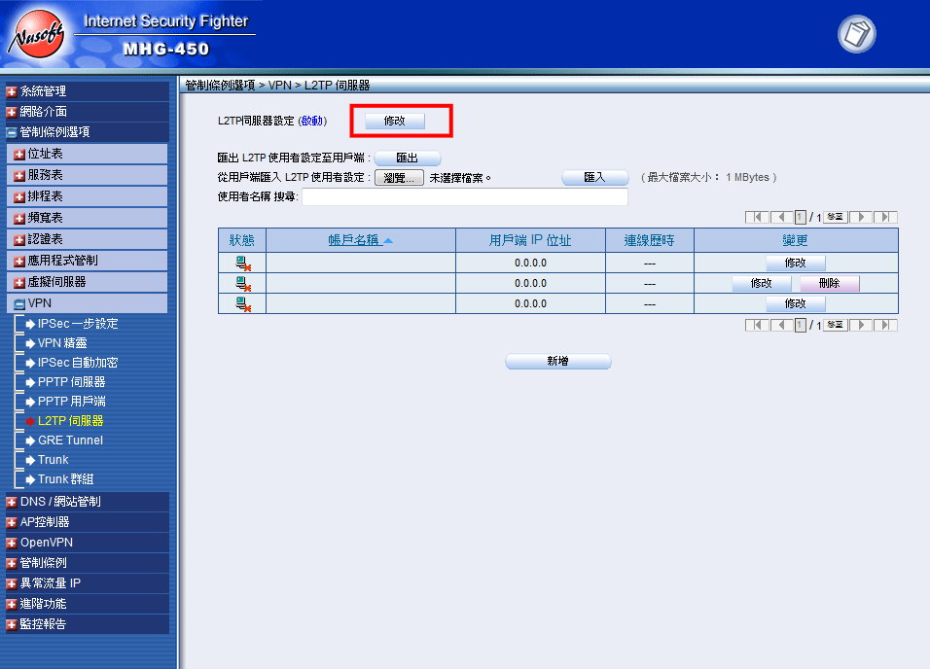

登入管理介面

管制條例選項

VPN

L2TP 伺服器

點修改

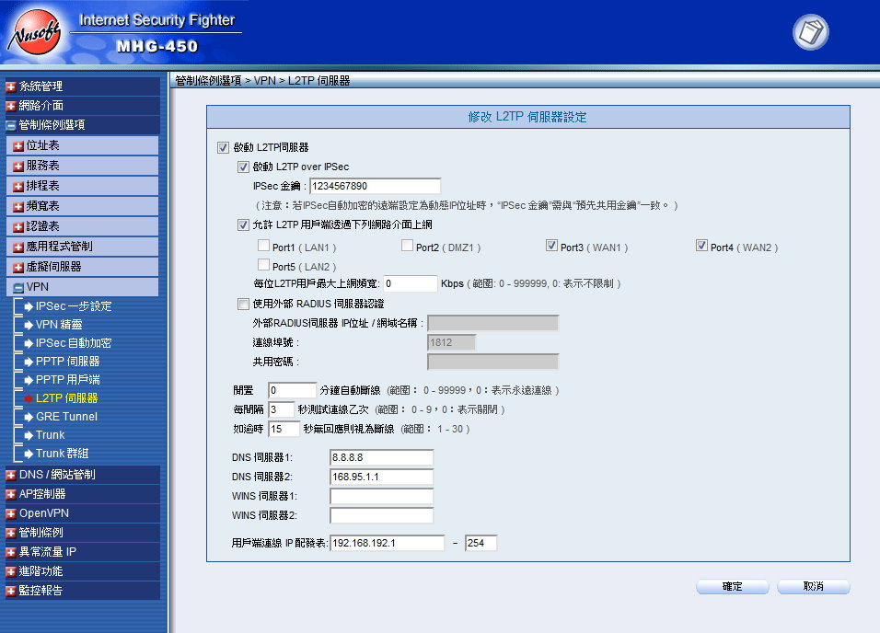

啟動 L2TP 伺服器

啟動 L2TP over IPSec

IPSec 金鑰要設定

在 Apple 的 iOS iPhone iPAD 這邊叫做密鑰

勾選允許 L2TP 用戶端透過下列網路介面上網

DNS 伺服器要設定兩筆

點確定

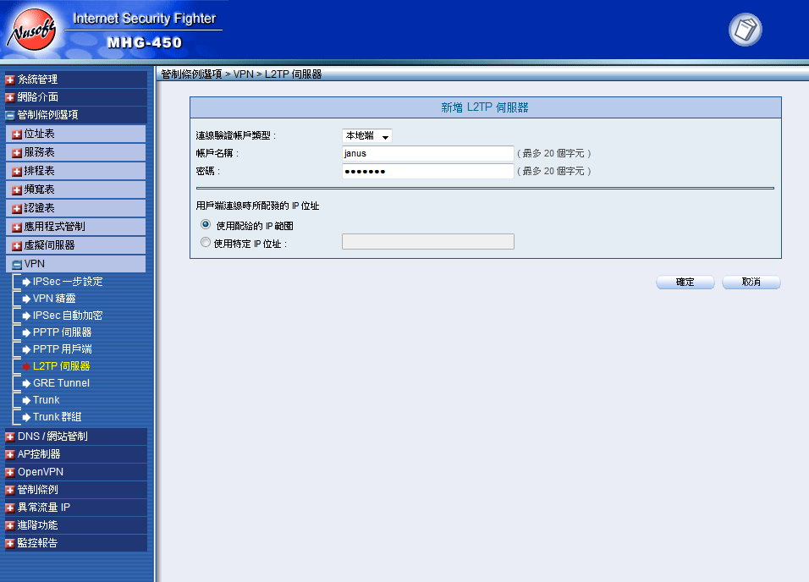

再回到上一層

新增帳號和密碼

這樣 User 端就可以透過 VPN Server 上網了

以上產品如果有其他問題

請洽本公司各區服務處